2022-2024学年度上期工作室第五次送教研修活动

活动时间：2023年9月21日 星期四

活动地点：棠湖中学初中部

参加人员：李中军名教师、唐小文、张丽娟工作室全体成员

活动内容：送教研修活动

活动过程：

秋高气爽清，风扬研教行。2023年9月21日上午8点30分，名师李中军和棠湖中学张丽娟、唐小文工作室全体成员齐汇棠湖中学初中部，展开同课异构联合教研活动，参加本次活动的还有棠湖中学初中部的学科主任钟老师及全体初三数学教师，此次联合教研活动由李中军工作室成员孟瑞担任主持人。

本次活动分为三个环节，1.工作室成员张瑞老师和棠湖中学初中部晏文老师的同课异构课堂展示;2.棠湖中学工作室导师唐小文、张丽娟、学员评课;3.李中军老师指导。

**环节一：同课异构**

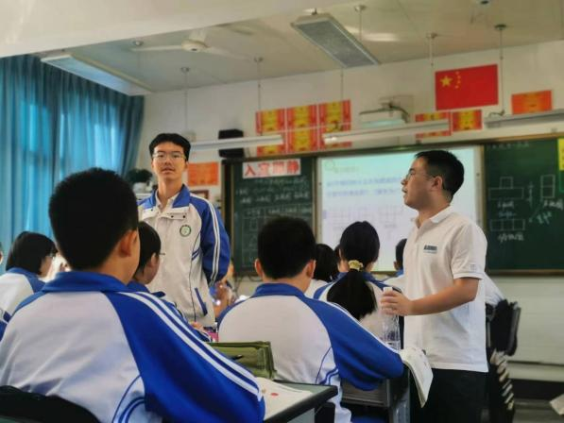第一节是由棠湖中学初中部优秀青年教师晏文老师展示的5.2.1简单图形的三视图。课堂伊始，晏老师直点标题，快速提取学生对小学和初一对三视图知识产权的记忆，随后阅读本节课的学习目标，并强调学习重点是会辨别几何体的三视图，能熟练画出几何体的三种视图，让学生具有明确的目标导向性。接下来，晏老师通过任务驱动，从回顾与思考出发，历经三视图的识别与绘制，在学生不断绘图-纠错-再绘图-总结过程中，达成本节课的学习目标，并较高质量地完成最后一个学习任务：课堂小结和能力提升。晏老师语言幽默风趣，娓娓道来，详略得当，课堂氛围浓厚，在轻松愉悦的进程中，不觉间已达成学习目标。  
 第二节课由工作室成员、成都信息工程大学常乐实验学校张瑞老师执教。张老师由苏轼的《题西林壁》情境设置，既提示学生多角度多层次思考问题，也体现了学科融合，明确用数学的眼光看世界。随后，带着小学与初中三视图的记忆唤起，整理提炼了本节课的主要概念和本节课需解决的核心问题：画观察到的几何体的三视图，并在学生动手活动和画图过程中，总结了主视图、左视图、俯视图中蕴含的规律，通过序列试题的训练，掌握画三视图的关键，回避易错点。最后，学生从不同角度小结，体现目标的达成。

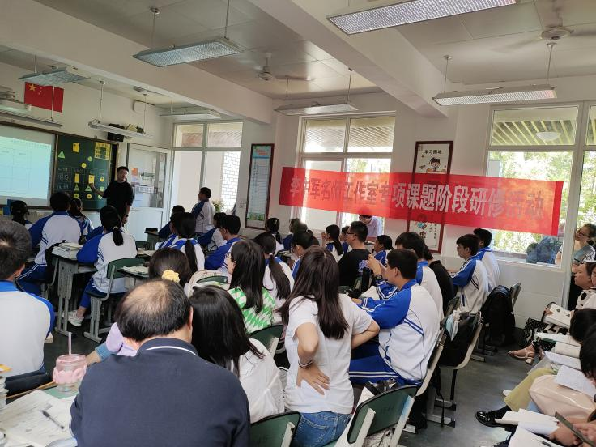

**环节二：评课议课**

在评课过程中，棠湖中学备课组长唐小文老师从总体上指导了从三个方面进行课堂评价：教学设计、教学实施、教学评价。他说，教学设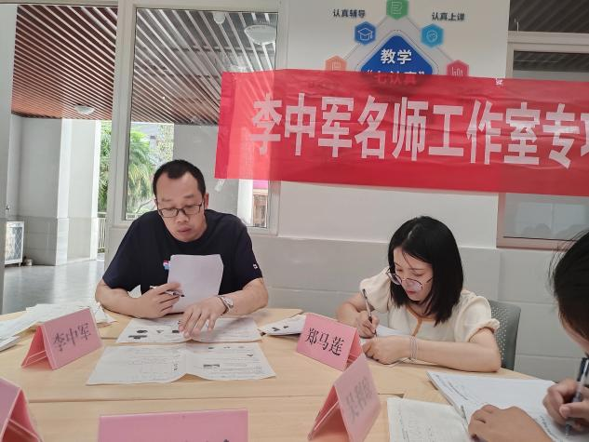计需要提现单元与课时设计，但两位老师都没有提现；课时设计则要包括目标叙写、评价任务和教学过程，两位老师都注重以问题为主线，重视情境引入，重视动手实施；教学实施则包括良好的学习氛围、有效的教学活动和有无完备的作业功能，并建议两位老师添加对应的基础作业、综合作业和能力提升作业。

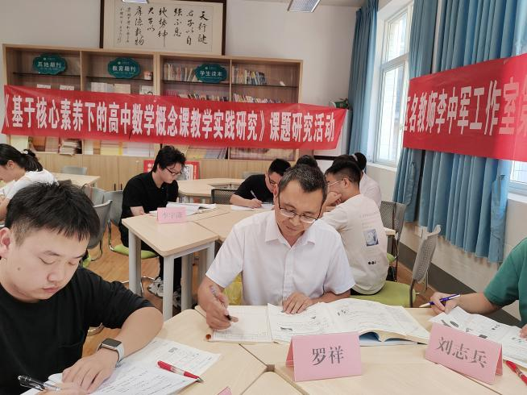工作室成员罗祥老师从教学设计是否完备、是否符合学生的认知规律出发，肯定了两位老师的设计体现了数学思维的进阶，并高度肯定了张瑞老师的诗词引入，不但新颖，能够引发学生的探究兴趣，还体现了学科融合，体现了数学的育人价值。棠湖中学初中部老师黄志洪补充到，晏老师数学知识引入，最后设置问题呼应，教学设计完整，注重对基础知识的掌握，给足展示时间和空间，给与学生很多正面的回应，课堂氛围轻松愉悦；张老师以诗词引入，注重对知识本质的掌握，举一反三，落脚能力提升。

棠湖中学导师工作室张丽娟从课堂把控、课堂处理、课堂实施、课堂评价等方面肯定了两位老师的做法，提出自己的见解，认为本节课的重点应放在如何培养学生的直观想象素养：从想到做，即从动手实践中获得。

工作室成员刘志兵从教师在课堂设计以及学生互动处理的角度评课，他认为晏老师和张老师从情境引入出发，体现了和谐数学的教学主张，回忆对三视图的基础认识，自然生成试图和三视图的概念，在动手操作和作图实践中，强化对三视图规律的认识，最后从不同的角度对本节课进行小结。在课堂实施过程中，生生互动、师生互动多而有效，是两节高效的数学活动课堂。

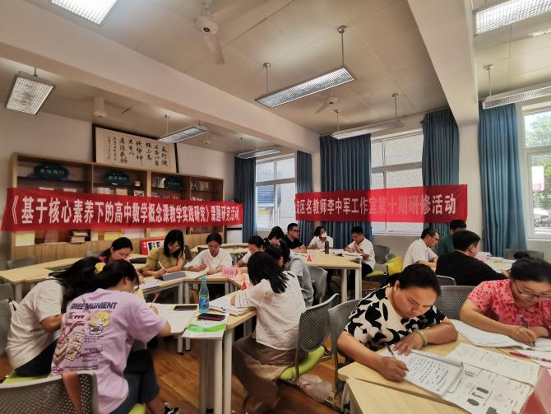工作室成员吴利琼老师从评价任务涉及与学习目标是否匹配角度出发，她认为两位老师的评价任务和教学目标均是匹配的，学习目标的设置导向课堂的教学，评价任务的设置检测学习目标的达成情况。她还强调，两节示范课均体现一个基础知识：三视图的认识，两个核心问题：根据几何体画三视图或根据几何体选择其部分三视图。同时，课堂实施中我们都要思考：怎样才能让学生的知识留存率最高？有效的师生互动、生生互动、到位的活动设计、充分的动手体验以及真实的课堂感知等，这是我们课堂是否成功的关键。

棠湖中学初中部初三数学教师付云霞针对两位老师提出了如下改进问题：对于晏老师的课堂：1.歼20战斗机的三视图是否有一定的误导性？因为飞机太精密了，只有三视图是不可能观察明白的；2.画三视图时没有提醒学生用尺规作图，自己示范时也没有尺规作图；3.例2孩子在黑板画好了，但没有任何评价就展示评价了另外一个孩子的作图，是否会伤害第一个孩子？处理欠考虑。对于张老师的课：1.手电筒为中心投影，对于学生的感知具有错误的引导，在实操之前应该向学生解释清楚；2.生活中的交通标志物实际是组合体，放在这里抽象会有错误的引导；3.三视图一定要主、左、俯视图这样放置吗？教材中没有的话表述就不能如此绝对。

**环节三：师父指导**

最后，名师李中军从八方面对本次同课异构联合活动做出指导和自己的思考：一、学习态度：两位老师均没有单元架构的影子；更多层面关注本节课知识的学习，对学习本节课的价值没有体现；二、目标的程度：对课时学习目标的叙写均不规范，应从三维角度（知识、方法和素养）进行叙写，从前到后应具有连续性和递进性；三、思想的厚度：什么样的眼光？什么思想？必须是真实的东西，只有真实才能打动人心；四、观察的角度：两位老师基本功底到位，但细节处理有待加强；在课堂实施过程中，要让优生有成长，还要让学困生看到希望；五、问题的深度：关于问题链的设置，一定要把问题放在一起，理清其中蕴含的逻辑联系性；六、活动的效度：如何架构一个有效的小组：分组、性格相宜、成绩异化、小组评价适当；七、内心的纯度：努力寻求与学生亲近的机会，让学生愿意与自己交流；八、单元的融合度：本单元的融合、承上启下的融合等。

如何让数学学习在课堂中真实发生，是我们致力于解决的问题，希望我们都做一位令学生喜欢的数学教师！

